Война глазами детей сквозь время.
Война в жестокой, беспощадной слепоте своей соединяет несоединимое: дети и кровь, дети и смерть. В годы войны наша страна делала всё, чтобы уберечь детей от страданий. Но порой эти усилия оставались невозможными. И когда дети страшной волею войны оказывались в пекле страданий и невзгод, они вели себя как настоящие герои, осилили, вынесли то, что, казалось бы, и взрослому преодолеть не всегда под силу.
В нашем городе много людей, которые в годы войны сражались за малую Родину, за Отечество. Я хочу рассказать о замечательной женщине, жительнице нашего города – Заниной Евдокии Петровне. Она всем известна как добрый, отзывчивый, заботливый и внимательный человек.
Евдокия Петровна родилась 26 февраля 1936 года в селе Старый Город. Её семья была большой: родители и четверо детей. Отец работал на лесопилке, мама – рядовая колхозница.
Евдокии было 5 лет, когда началась Великая Отечественная война, которая пришла и на нашу Дмитриевскую землю. Скрипели по ухабистым сельским дорогам телеги, увозя на фронт мужчин. Тех самых, что всем миром встали против дюжих вражеских танков, против сотен немецких солдат. На второй день после захвата родного города забрали на фронт отца Евдокии Петровны, Суржикова Петра Ивановича.
Уходили на фронт мужчины, в селах оставались женщины и дети – те самые, которым тоже предстояло выстоять и победить.
8 октября 1941 года, когда в её родное село Старый Город пришли фашисты, все спрятались по домам, а несмышленая малышня хотела посмотреть на чужих солдат. Въехали они в село на мотоциклах с гордым видом победителей. Стали забирать продукты, уводили домашний скот, сжигали и уничтожали дома с людьми.
Во время оккупации в нашем городе была тяжёлая жизнь. Некоторые люди были эвакуированы, но большинство остались в своих домах. Фашисты угоняли наш народ целыми семьями на работу в Германию.
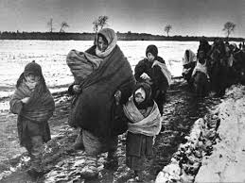
«Немцы забирали детей из каждого дома, затем отправляли их на железнодорожный вокзал. Там детей забирал торговый поезд и увозил в никуда. В то время, недалеко от Риги, существовал детский лагерь смерти – Саласпилс. Там у детей забирали кровь, а потом сжигали их», – рассказывала Евдокия Петровна. В лагерях смерти детей заставляли выполнять непосильную работу, производили над ними медицинские опыты. Когда крематории не справлялись с людским потоком, немцы бросали живых детей в раскалённые печи.
Оккупация нашего города длилась 508 дней и ночей. В Дмитриевском районе был голод и холод. Сельское население должно было платить натуральный налог, сдавать немецкой армии молоко, яйца и другие продукты. Были случаи, когда немцы, считая, что крестьяне укрывают надои молока, производили проверку удоя, ходили по домам и сами доили коров. Крестьянину приходилось пахать землю для немцев. У владельцев лошадей, не выполнивших установленную норму пахоты, лошадей отбирали. В это время люди ели замёрзшую картошку, а когда появлялась трава, переходили на неё.
Евдокия Петровна очень хорошо помнит, как 3 марта 1943 года в Старый Город со стороны деревни Злыдино вошли Советские войска. Население с сердечной теплотой встретило своих освободителей. Люди делились с красноармейцами продуктами, одеждой, обувью, выхаживали раненых, стирали бельё. Сотни жителей района и города добровольно вступали в ряды Советской армии для дальнейшего наступления на запад. Красноармейские части, в свою очередь, оказывали местным жителям помощь в весенних полевых работах. Дорого обошлось Родине освобождение нашего города и района. Однако война ещё не была закончена, и впереди было ещё много сражений, тяжелых испытаний.
После освобождения Дмитриева нужно было залечивать тяжелые раны, нанесённые войной, организовывать работу по восстановлению разграбленных колхозов и разрушенных предприятий, открывать школы, садики, ясли, строить жилища. Для этого нужны были люди. Но все мужчины находились на фронте, и в очередной раз русский народ проявил трудовой героизм. Основная нагрузка легла на женщин, стариков и детей.
Ни кола, ни двора и ни хаты –
Вся деревня под снегом живёт.
Эти годы, что были когда-то,
Горечь детства забыть не даёт…
До войны это были самые обыкновенные мальчишки и девчонки. Помогали старшим, играли, прыгали, разбивали носы и коленки. Их знали только родные, и друзья. Но пришёл час - они показали, каким огромным может стать детское сердце, когда разгорается в нём священная любовь к Родине и ненависть к её врагам.
На хрупкие их плечи легла тяжесть невзгод, бедствий, горе военных лет. И не согнулись они под этой тяжестью, стали сильнее духом, мужественнее, выносливее.
Подростки, наравне со взрослыми работали по 12-14 часов, каждый день с утра до вечера в колхозе. Во время уборочной сгребали сено, таскали тюки, складывали скирды, собирали колоски, долгоносиков со свеклы, пололи её. Но для всех, как молитва, звучали слова: «Всё для фронта, всё для победы!». Дети войны были родными для фронта. Родина, теряя в смертельной схватке с врагом их отцов, верила в светлое, счастливое будущее своего юного поколения.
Дети войны. Вам посвящены эти строки.
Эпохой бессмертия мы рождены
И помнить обязаны свято:
Взрастило нас время, мы – дети войны,
За нас умирали солдаты.
Несмотря на тяжёлые условия, дети вместе со взрослыми продолжали жить и трудиться. Они переносили голод, холод, смерть родных и близких, понимая, что в тылу без их помощи взрослым не обойтись. Трудно представить себе, что дети вставали чуть свет, трудились на полях, как взрослыми. И как бы я ни пыталась поставить себя на их место, всё равно не пойму в полной мере, что чувствовали они. А как писали с любовью и нежностью письма, с теплотой вязали варежки, носочки, шили кисеты и отправляли на фронт.
Колхозники Старого Города на своих плечах доставляли в село семена, вручную и на коровах обрабатывали землю.

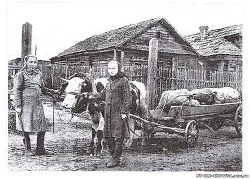
Бывало, что на работу в поле забирали на 1-2 месяца. Встречались героические примеры колхозников, которые изготовили парниковые рамы из зимних рам своих жилищ, выращивали рассаду капусты и помидоров. В годы войны сложилась добрая традиция посылать подарки бойцам на фронт. Принимали участие в акции и жители Дмитриевского района.
И вот война закончилась, победу праздновали песней и пляской. Мирное время– какое счастье, какая радость! Выстояли и победили!
С рассвета в глубине России,
Где женщины одни и тишина,
Когда бежали, в окна голосили,
Стучали в двери: «Кончилась война!»
Наконец настал долгожданный День Победы. Сколько горя, лишений и страданий пришлось перетерпеть нашему народу, а он всё равно победил.
Эта история помогла мне лучше понять прошлое. Хочется, чтобы мирно росли дети, не боясь взрывов бомб, не плакали матери, потерявшие детей, никогда не повторялись ужасы войны.
Да будет светлой жизнь детей!
Как светел мир в глазах открытых!
О, не разрушь и не убей-
Земле, достаточно убитых.
Когда закончилась война, Евдокия поступила учиться в Старогородскую начальную школу. Потом училась в городе в семилетке.
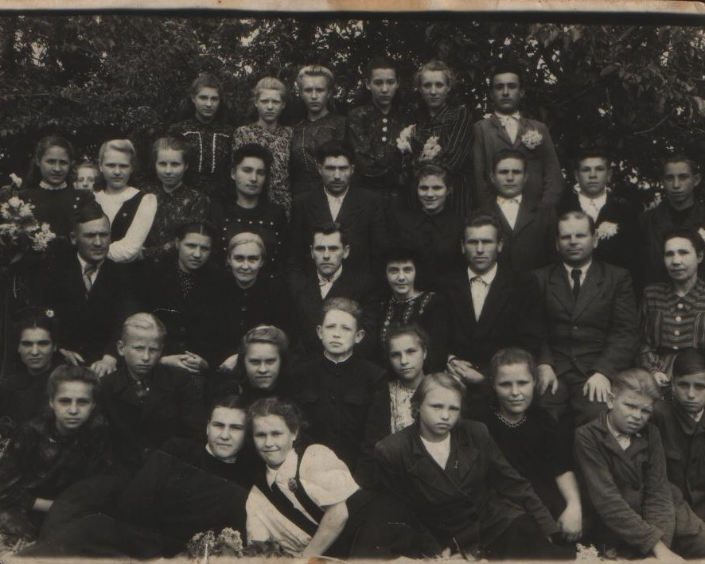
После окончания школы Евдокия Петровна окончила гидромелиоративное отделение Дмитриевского сельскохозяйственного техникума и по направлению уехала в Узбекистан. Там вышла замуж, окончила Самаркандский государственный университет и получила специальность филолога. Но климат не подошёл её здоровью. И вот, прожив в южной республике 15 лет, её семья вернулась в 1970 году на Родину, в Дмитриев.
Евдокия Петровна работала учительницей в Дерюгинской школе, потом в школе №3 города Дмитриева, а когда произошло её объединение со школой №2, вела уроки там. Даже выйдя на пенсию, Евдокия Петровна ещё четыре года торопилась к школьникам, занимаясь их воспитанием и обучением.
Не забывала и о своих детях – двух дочерях Валентине и Светлане. Старшая дочь Валентина, закончила Харьковский институт общественного питания, факультет экономики, была направлена на работу в город Севастополь. Затем приехала в родные края, работала в торговле, ушла в декрет, родилась дочь Катя. После распада Советского Союза стала работать в банке. Вторая дочь Евдокии Петровны, Света, закончила с отличием ДСХТ, поступила в Ленинградскую СХА, затем перевелась на заочное отделение в Курскую СХА. Окончив академию, приехала домой, работает в налоговом отделе г.Дмитриева и по сей день. Имеет 2-х сыновей, старший сын Юра работает в городе Курске и имеет семью, а младший сын Серёжа-выпускник школы №2 г. Дмитриева.
В 1995 году Евдокия Петровна вышла окончательно на заслуженный отдых, появились внуки, стала заниматься семьёй. В 2000 году в нашем городе при комплексном Центре социального обслуживания населения образовался клуб «Огонёк». Евдокии Петровне было доверено стать директором этого клуба. В этой должности она проработала восемь лет.
«Люблю общественную работу, люблю людей и трепетно отношусь к их проблемам. Сколько себя помню, всегда была в профсоюзе, занималась культмассовой работой, пела и пою в хоре», - говорит Евдокия Петровна. Она организовывала мероприятия для ветеранов, посвященные государственным и народным праздникам. Вечера проходили весело, интересно и забавно.
В 2002 году в нашем городе образовался Городской Совет ветеранов, где председателем стала Занина Евдокия Петровна.
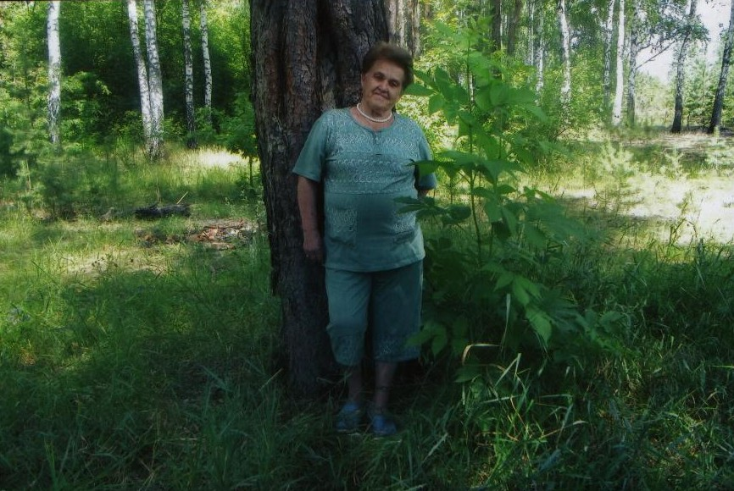

Приходили к ней за помощью ветераны. Кому-то нужно помочь с ремонтом, «выбить» жильё, провести телефон или просто почитать газету. Никому наша героиня не отказывала, всем помогала.
Евдокия Петровна организовывала поездки по местам боевой славы. Они побывали в военно-историческом музее «КП Центрального фронта имени К.К. Рокоссовского п. Слобода». Накануне Декады пожилого человека Совет ветеранов посетил мемориальный комплекс «Курская дуга» и возложили цветы к Вечному огню, а затем отправились на знаменитое Прохоровское поле. С трепетом и замиранием сердца стояли они на земле, каждая пядь которой обильно полита кровью. Именно здесь 1943году произошло великое танковое сражение. Возложили цветы к подножию памятников трём великим полководцам России – Д. Донскому, М. И. Кутузову и Г.К. Жукову, которые олицетворяют три победных поля Куликовское, Бородинское и Прохоровское.
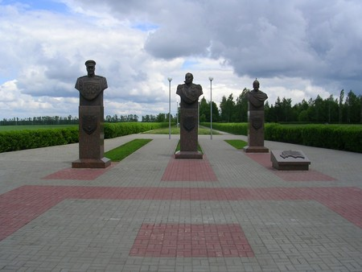

Побывали и в музее партизанской славы «Большой Дуб» г. Железногорска, на мемориальном комплексе «Памяти павших в Великой Отечественной войне 1941-1945г.г.» в г. Курске.
В преддверии празднования юбилея сражения на Курской дуге, побывали и в соседней Брянской области, где посетили мемориальный комплекс «Хацунь» и «Партизанская поляна».
И этот звон болит во мне.
Перед симфонией печали
Молчу и плачу в этот миг,
Как дети в пламени кричали!
И до сих пор не смолк их крик
Над белой тишиной Хацуни.
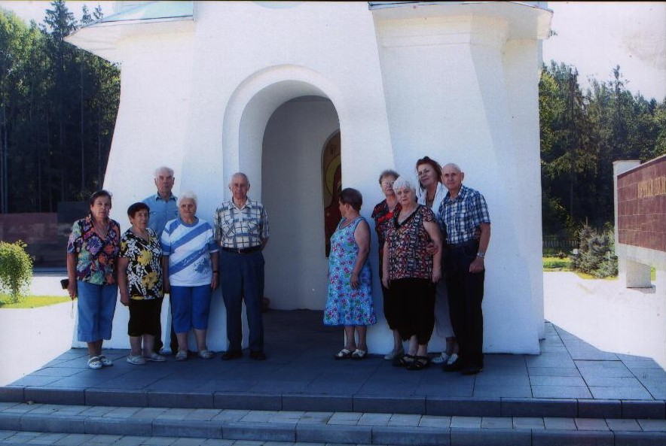

« Хацунь – это название сожженной фашистами в 1941 году деревни. Сегодня здесь безмолвно и торжественно. Только колокольный звон временами напоминает о трагедии», - вспоминает Евдокия Петровна.
Вот уже несколько лет в нашем районе действует «Вахта памяти », которая ведёт краеведческую и архивную работу по установлению имён погибших и пропавших без вести защитников Отечества, розыску их родственников. За это время в Дмитриевском районе на территории Новопершинского, Старогородского и Почепского сельсоветов были найдены останки 128 советских солдат. В этом принимала участие и Председатель городского совета ветеранов войны и труда Е.П.Занина.
Несмотря на возраст, наша героиня по-прежнему в строю, занимается проблемами защитников Отечества, организует публикации в районной газете, встречается с юношами и девушками из различных учебных заведений района, организует досуг для старшего поколения, а также ведёт работу по патриотическому воспитанию молодёжи нашего района. 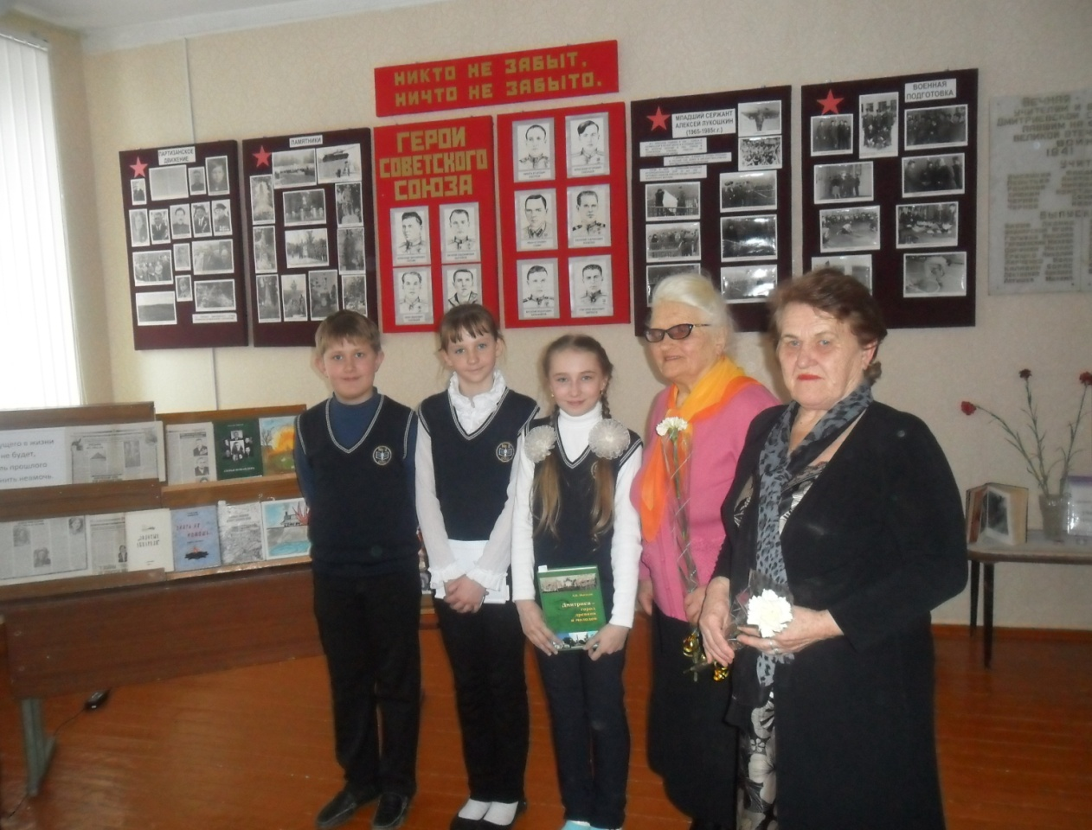
Евдокия Петровна участвует в хоре ветеранов войны и труда при районном Доме культуры. Это творческий коллектив, состоящий из 26 человек. Разные люди, разные характеры, но всех их объединяет любовь к песне.
Хор ветеранов принимает участие во многих мероприятия РДК и г.Дмитриева: «Память наших сердец», «Самые любимые», благотворительный марафон – «Помоги ближнему своему». Коллектив неоднократно принимал участие в Международном фестивале ветеранских хоров «Победа остаётся молодой». Хор ветеранов войны и труда за многолетнюю творческую деятельность награждён многочисленными грамотами и дипломами отдела культуры г.Дмитриева, Курского областного Дома народного творчества, Государственного Российского Дома народного творчества, Министерства культуры РФ.
Вот и подошёл к концу рассказ о замечательной женщине, которая пережила все ужасы войны и не сломалась.
Была земля жестокой и метельной,
Была судьба у всех людей одна.
У нас и детства не было отдельно,
А были вместе детство и война.
Наше поколение о войне знает в основном из уроков истории и литературы. Все меньше остается ветеранов Великой Отечественной войны и тружеников тыла. Мы должны с уважением относиться к этим людям, к их прошлому и настоящему. Нам есть чему у них поучиться.
На этом моя краеведческая работа не заканчивается. Меня очень заинтересовала жизнь моей малой Родины во время Великой Отечественной войны. Я с большим интересом продолжу эту работу.

